Link drive: <https://drive.google.com/file/d/1CAe20Wxz4kdU63vCY3rVGLyPPpklmL5_/view?usp=sharing>

Bài toán:

Một bàn tròn khép kín gồm 5 nhà triết học với nhau (P1 >>> P5), họ có đủ tiền mua một đĩa mì ý rất rất to ở giữa nhưng chỉ đủ tiền để mua 5 chiếc đũa ăn. Thứ tự ngồi của từng người, cách để đũa ăn và đĩa mì như hình dưới đây:

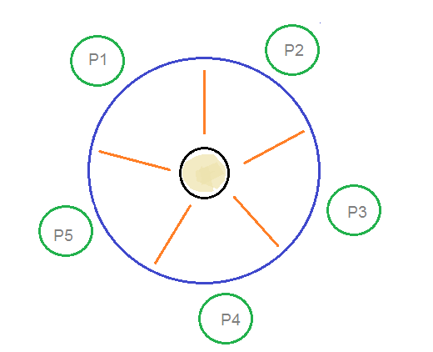

Bài toán, làm cách nào để 5 nhà triết gia có thể ăn mà không bị chết đói, biết:

1 – Khi muốn ăn, người cần 2 chiếc đũa 1 trái 1 phải.

2 – Các nhà triết gia có thể thực hiện 2 hành động là: ăn và suy nghĩ.

Đưa ra vấn đề và giải pháp ???

**Vấn đề:**

1. Xuất hiện một nhà khoa học chết đói do không được ăn suốt cả bữa:

Turn 1: triết gia P1 và triết gia P3 cùng cầm đũa lên ăn

triết gia P4 cầm 1 chiếc đũa lên.

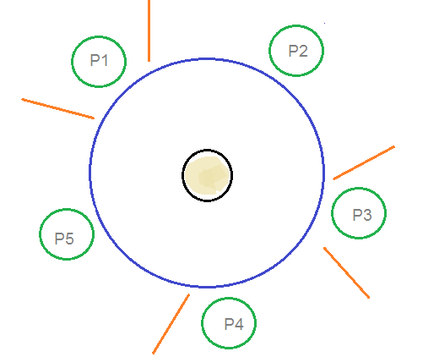

Turn 2: triết gia P1 và P3 ăn xong đặt đũa trái xuống

triết gia P2 ăn và triết gia P4 ăn

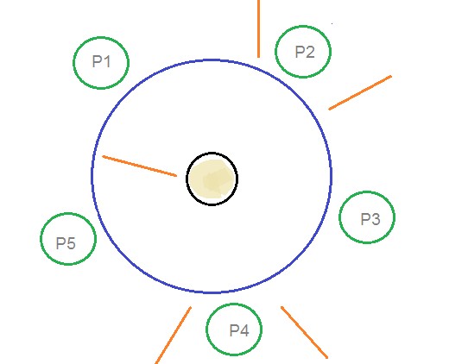

Turn 3 (giống turn 1): triết gia P2 và P4 ăn xong đặt đũa xuống

Triết gia P1 và P3 ăn tiếp tục



Turn 4 (turn 2)

Bữa tối tiếp tục tương tự P1 và P3 ăn, P2 và P4 ăn liên tục cho đến khi P5 không ăn được bất cứ gì, nhà triết học P5 sẽ chết đói vì không có đũa để ăn mì.

2 – Vấn đề 2:

* Xuất hiện việc một nhà triết học quá đói, ăn liên tục ăn mà không chịu buông đũa để nhường người khác
* Turn 1: Triết gia P1 và triết gia P4 cầm đũa lên ăn, triết gia P3 cầm đũa lên.
* 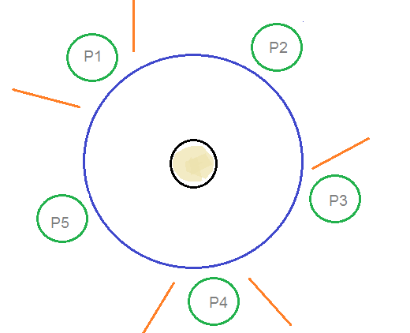
* Turn 2: triết gia P1 và P4 tiếp thục ăn, họ lấy tiếp 2 đũa trong bộ.

Vòng lặp xuất hiện đến hết, chỉ có P1 và P4 là được ăn còn P3 cầm 1 thìa liên tục đợi ăn. P2 và P5 không được ăn, chết đói.

3 – Vấn đề 3:

* Xuất hiện khi tất cả các nhà khoa học đói cùng lúc, mỗi người cầm lên 1 thìa bên tay phải (hoặc mỗi người cầm lên 1 cái thìa bên tay trái.)
* Turn 1: Tất cả mọi người đều cầm toàn bộ đũa bên phải của họ, hoặc bên trái của họ.

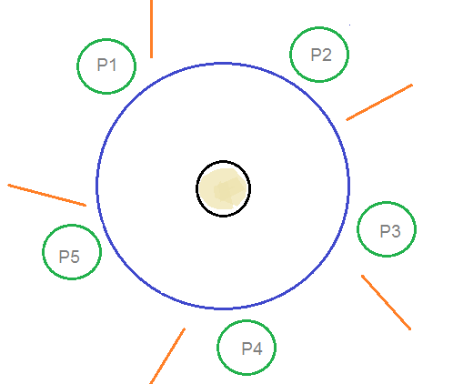

Lúc này sẽ không ai được ăn, vì nhà triết gia còn lại sẽ đợi người cầm chiếc đũa bên trái của mình hạ xuống để ăn, tất cả sẽ nhịn đói hết vì không ai chịu buông đũa xuống, nên người còn lại luôn thiếu 1 chiếc đũa để có thể ăn được.

**Giải pháp:**

Khi phân tích, ta đã thấy những vấn đề có thể xảy ra, vì vậy chúng ta chỉ cần nhận diện trước chúng và thao tác tránh 3 trường hợp gây chết đói cho một/toàn bộ triết gia là được.

1 – Giải pháp 1:

Turn 1: P1 lấy 2 đũa, P2 lấy đũa bên trái, P3 lấy đũa trái, P4 lấy đũa trái

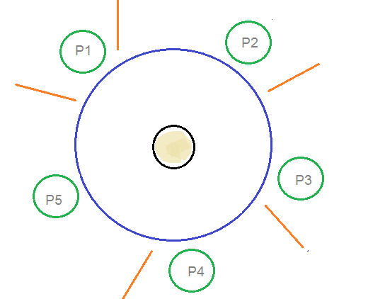

Turn 2: P1 ăn xong đặt đũa xuống, P2 lấy đũa bên phải (là đũa trái P1 vừa đặt xuống), P5 lấy đũa trái (là đũa phải P1 vừa đặt xuống).

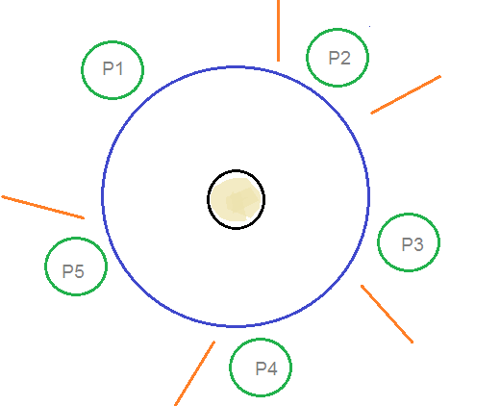

Turn 3: P2 ăn xong đặt đũa xuống, P3 lấy đũa bên phải (là đũa trái P2 vừa đặt xuống), P1 lấy đũa trái (là đũa phải P2 vừa đặt xuống).

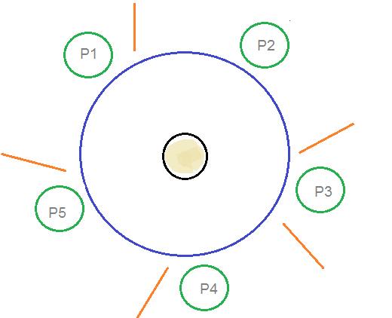

Turn 4: Tương tự như các turn trước đó, P3 ăn xong đặt đũa xuống, P2 cầm đũa bên trái (là đũa phải P3 vừa đặt xuống), P4 cầm đũa phải (là đũa trái P3 vừa đặt xuống). v.v.v

Có thể thấy đây là một giải pháp tuần tự giúp việc chết đói chắc chắn sẽ không xảy ra với những nhà triết gia. Nếu làm theo cách này, chỉ có duy nhất một triết gia được ăn tại một thời điểm, những triết gia khác sẽ cầm sẵn một đũa và ngồi nghĩ.

Giải pháp cho thấy mỗi triết gia sẽ đợi được ăn sau đúng 4 turn, cứ đến turn thứ 5 họ mới được ăn.

Hạn chế của giải pháp là chưa tối đa được số lượng người ăn cùng một lúc, tốn quá nhiều thời gian để đợi đến lượt ăn tiếp theo mỗi nhà triết gia.

2 – Giải pháp 2:

Turn 1: P1 lấy 2 đũa, P3 lấy 2 đũa, P4 lấy một đũa bên trái

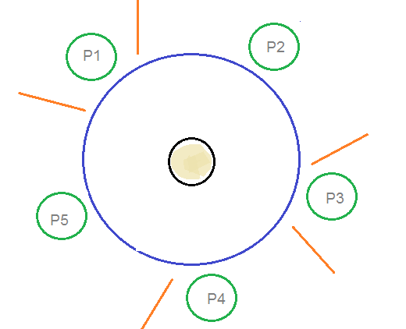

Turn 2: P1 ăn xong đặt đũa xuống, P3 ăn xong đặt đũa xuống , P2 lấy 2 đũa, P4 lấy một đũa bên phải (đũa trái P3 vừa đặt xuống), P5 lấy đũa bên trái (đũa phải P1 vừa đặt xuống).

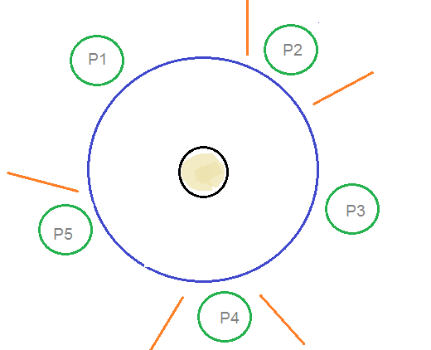

Turn 3: P2 và P4 đặt đũa xuống, P3 lấy đũa phải (đũa trái P2 vừa đặt xuống). P3 lấy đũa trái (đũa phải P4 vừa đặt xuống), P1 lấy đũa trái (đũa phải P2 vừa đặt xuống), P5 lấy đũa phải (đũa trái P4 vừa đặt xuống).

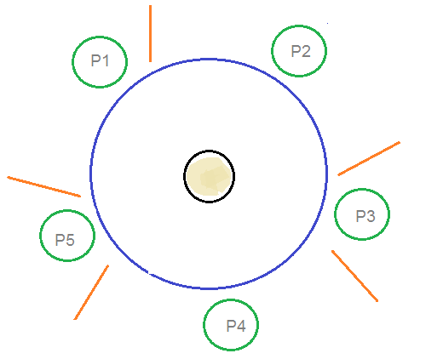

Turn 4: P5 và P3 ăn xong đặt đũa xuống, P1 lấy đũa trái (đũa phải P5 vừa đặt xuống), P2 lấy đũa trái (đũa phải P3 vừa đặt xuống), P4 lấy đũa phải (đũa trái P3 vừa đặt xuống), P4 lấy đũa trái (đũa phải P5 vừa đặt xuống).

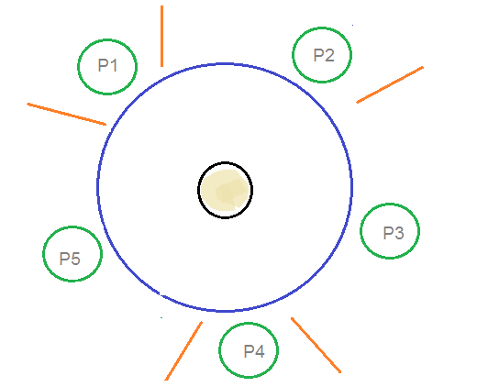

Theo giải pháp 2, ta có thể cho phép tối đa 2 người ăn một lúc (đã đạt max), và chuẩn bị sẵn một đũa cho người được ưu tiên tiếp theo, trung bình cứ đến turn thứ 3 mỗi nhà triết gia sẽ được ăn, điều này làm giảm khả năng chết đói và giảm thời gian đợi của họ, tối ưu tốc độ ăn hơn.